**Федеральное государственное бюджетное образовательное учреждение**

**высшего образования**

**«Ивановский государственный энергетический университет имени**

**В.И. Ленина» (ИГЭУ)**

**Отчет по лабораторной работе №1**

**Работа с таблицами**

|  |
| --- |
| **Вариант №10** |
| **Выполнила: студентка гр.2-80к** |
| **Данченко Е.А.** |
| **Принял: Зубков В.П.** |
| **Дата приема:** |

**Иваново 2024**

**Задание 1.** Вывести на экран таблицу вида

**Оценки по информатике и математике учеников 7 класса**

|  |  |  |  |
| --- | --- | --- | --- |
| Ученик | | Предмет | |
| Математика | Информатика |
| Баутин Дима | 1 четверть | 4 | 4 |
| II четверть | 4 | 5 |
| 1 -е полугодие | 4 | 5 |
| Голубев Миша | 1 четверть | 3 | 4 |
| II четверть | 4 | 4 |
| 1 -е полугодие | 4 | 4 |
| Куликов Иван | 1 четверть | 5 | 5 |
| II четверть | 5 | 5 |
| 1 -е полугодие | 5 | 5 |

В программе на HTML должны присутствовать основные теги.

**Анализ задачи**

HTML-документ состоит из «дерева» тегов:

1. <!DOCTYPE> («доктайп») - это обязательная инструкция объявления типа документа. Ее применение необходимо для того, чтобы браузер знал, как интерпретировать содержимое документа.

2. Элементы верхнего уровня:

• <html></html> - используется для обозначения начала и конца содержимого страницы.

• <head></head> - содержит информацию о странице, которая не отображается на самой странице: заголовок документа и метаданные.

• <title></title> - определяет заголовок веб-страницы, который отображается во вкладке браузера.

• Теги <meta> содержат информацию о странице, полезную для поисковых систем. Они могут содержать описание страницы, ключевые слова, кодировку и другие метаданные.

• <body></body> - содержит основное содержимое веб-страницы.

Таблицы в HTML создаются с использованием тега <table> и включают строки <tr>, заголовки столбцов <th> и ячейки данных <td>.

Теги <thead>, <tbody>, <tfoot> и <caption> используются для лучшего структурирования таблиц.

<caption> добавляет подпись к таблице, <thead> содержит заголовки, <tbody> - основную информацию, а <tfoot> - итоги или дополнительную информацию.

При работе с таблицами в HTML можно использовать атрибуты colspan и rowspan для объединения ячеек в таблице.

colspan позволяет объединить ячейки из нескольких столбцов, а rowspan - из нескольких строк.

**Код задачи**

<!DOCTYPE html> ***<!-- декларация показывает, что этот документ в HTML5 -->***

<html **lang**=**"ru"**> ***<!-- это корневой элемент HTML страницы -->***

<head>

***<!-- Метаданные -->***

***<!-- задаёт кодировку страницы -->***

<meta **charset**=**"UTF-8"**>

***<!-- краткое описание страницы, которое видит пользователь, когда находит сайт в поисковике -->***

<meta **name**=**"description"** **content**=**"Таблица"**>

***<!-- "viewport" — задаёт параметры окна просмотра в браузере. Страницу можно сделать адаптивной, подогнав ширину окна под размеры устройства. В примере ниже width указывает ширину окна просмотра, а initial-scale — коэффициент масштабирования страницы при первом открытии -->***

<meta **name**=**"viewport"** **content**=**"width=device-width, initial-scale=1.0"**>

***<!-- заголовок окна страницы -->***

<title>Лаб.1</title>

<link **rel**=**"stylesheet"** **href**=**"Лаб1.css"**>

</head>

<body> ***<!-- элемент содержит видимое содержимое страницы -->***

<table>

<caption> Оценки по информатике и математике учеников 7 класса </caption>

<thead>

<tr>

<th **rowspan** = **"2"** **colspan** = **"2"**>Ученик</th> ***<!-- 1 строка 1 ячейка состоит из двух объединенных строк и столбцов -->***

<th **colspan** = **"2"**>Предмет</th> ***<!-- 1 строка 2 ячейка состоит из двух объединенных столбцов -->***

</tr>

<tr> ***<!-- вторая строка 3 и 4 ячейки -->***

<th>Математика</th>

<th>Информатика</th>

</tr>

</thead>

<tbody>

<tr> ***<!-- заполняем 3 строку таблицы -->***

<td **rowspan** = **"3"**>Баутин Дима</td> ***<!-- объединяем 3 ряда = первая ячейка 3 строки -->***

<td>1 четверть</td> ***<!-- 2 ячейка 3 строки-->***

<td>4</td> ***<!-- 3 ячейка 3 строки -->***

<td>4</td> ***<!-- 4 ячейка 3 строки -->***

</tr>

<tr>

<td>II четверть</td>

<td>4</td>

<td>5</td>

</tr>

<tr>

<td>1-е полугодие</td>

<td>4</td>

<td>5</td>

</tr>

<tr> ***<!-- заполняем 6 строку таблицы -->***

<td **rowspan** = **"3"**>Голубев Миша</td>

<td>1 четверть</td>

<td>3</td>

<td>4</td>

</tr>

<tr>

<td>II четверть</td>

<td>4</td>

<td>4</td>

</tr>

<tr>

<td>1-е полугодие</td>

<td>4</td>

<td>4</td>

</tr>

<tr> ***<!-- заполняем 9 строку таблицы -->***

<td **rowspan** = **"3"**>Куликов Иван</td>

<td>1 четверть</td>

<td>5</td>

<td>5</td>

</tr>

<tr>

<td>II четверть</td>

<td>5</td>

<td>5</td>

</tr>

<tr>

<td>1-е полугодие</td>

<td>5</td>

<td>5</td>

</tr>

</tbody>

</table>

</body>

</html>

Данный код прилагается в файле Лаб1.html.

У таблицы нет встроенных стилей для отображения границ ячеек. Поэтому подключим документ «Лаб1.css» чтобы добавить стили границам и тексту таблицы.

CSS (каскадные таблицы стилей) играет ключевую роль в определении внешнего вида веб-сайта, включая цвета, шрифты и расположение элементов.

Для подключения таблицы стилей CSS к HTML-файлу был использован метатег link, указывающий на файл со стилями: <link rel="stylesheet" href="styles.css">.

HTML-файл автоматически применяет стили из подключенного файла в зависимости от классов и других параметров, указанных в разметке.

В результате, к таблице по заданию были применены следующие свойства: border, width и font-weight.

caption**{**

**font-weight:bold;**

**}**

table**{**

**width: 40%;**

**border: 1px solid #dddddd;**

**}**

table th **{**

**border: 1px solid #dddddd;**

**}**

table td **{**

**border: 1px solid #dddddd;**

**}**

Данный код прилагается в файле Лаб1.css

**Скриншоты результат работы кода**

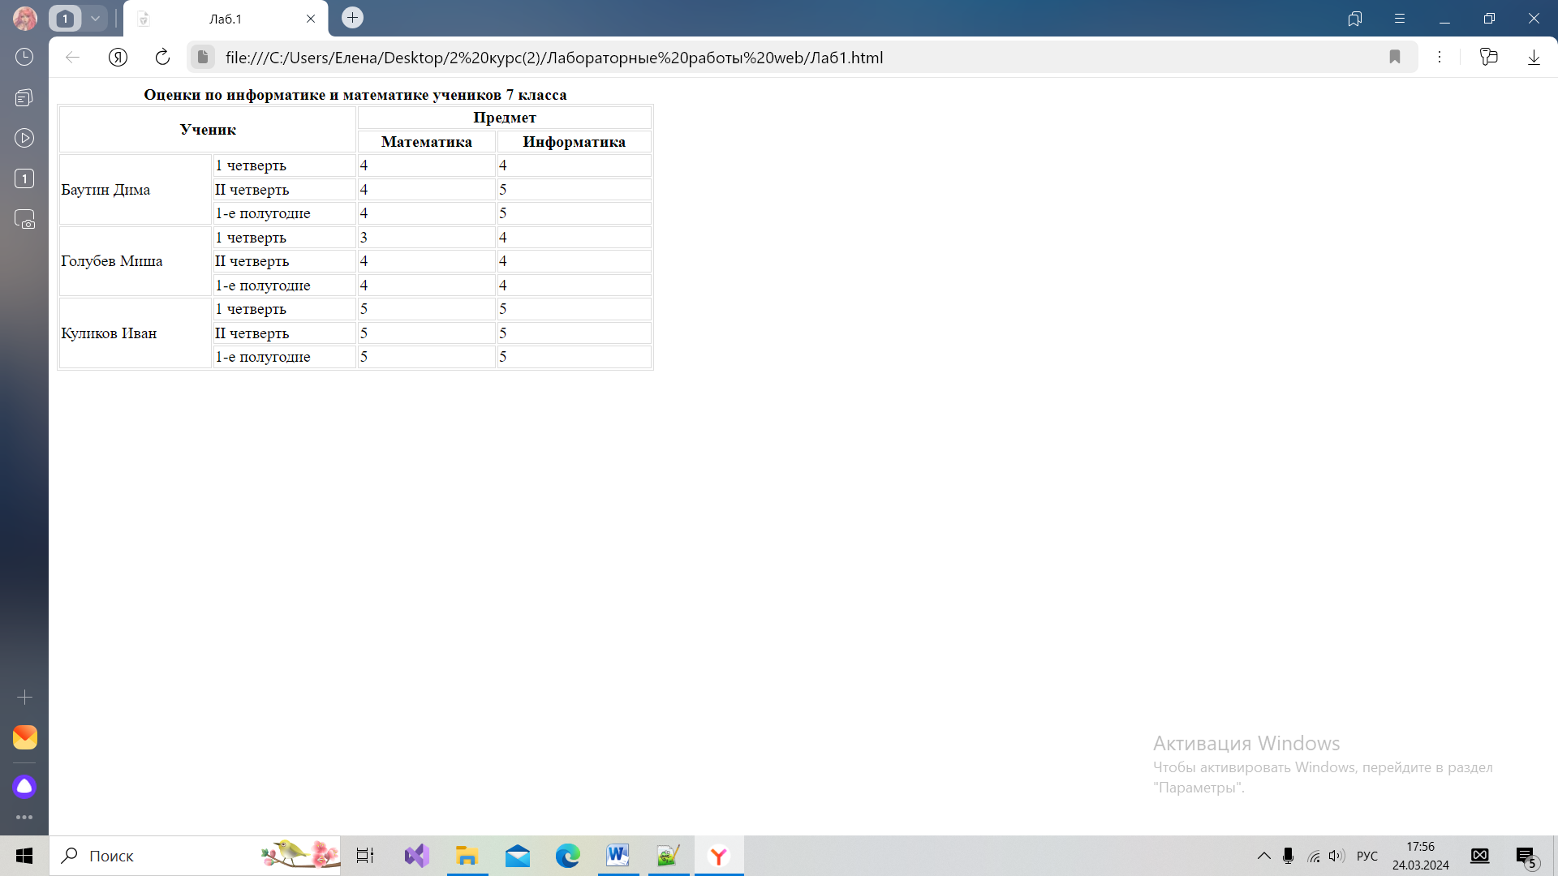

**Заключение**

В ходе выполнения лабораторной работы по теме "Работа с таблицами веб-разработка" были изучены основные принципы работы с таблицами в HTML и CSS. Была изучена html-разметка таблиц: добавление строк и ячеек таблицы, объединение строк, столбцов, использование различных свойств CSS для кастомизации внешнего вида таблиц.

Полученные знания и навыки будут полезны при создании веб-страниц с табличным отображением данных, что является важной частью веб-разработки. Работа с таблицами поможет сделать веб-сайт более информативным и удобным для пользователей.

Таким образом, выполнение данной лабораторной работы позволило углубить знания по теме работы с таблицами веб-разработки и приобрести навыки, которые пригодятся в дальнейшей практике разработки веб-интерфейсов.